- Přečti si úryvek z příběhu a domysli jeho pokračování:
Nedaleko vesnice Větrov byl malebný rybník. Vedle rybníka stála vrba. Na té vrbě každý den seděl hastrman Vojta a vesele si prozpěvoval. Až tu náhle jednou…………
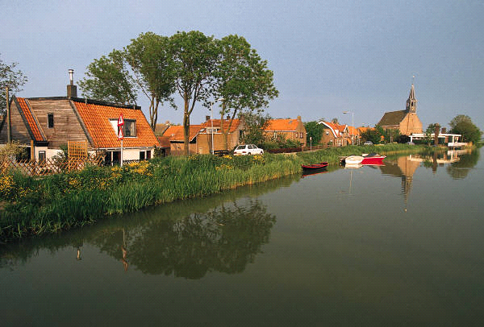
______________________________________________________________________________________________________________________________________________________________________________________________________________________________________________________________________________________________________________________________________________________________________________________________________________________________________________________________________________________________________________________________________________________________________________________________________________________________________________________________________

Zdroje: (http://www.office.microsoft.com/)

